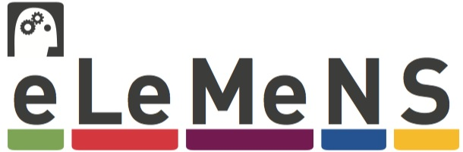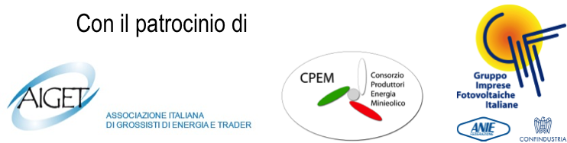

**Decreto elettrico e Conto energia: il futuro non è più quello di una volta***Si terrà il 15 maggio presso il Circolo della Stampa* *il convegno eLeMeNS  
e sarà seguito da un workshop di approfondimento su decreto elettrico e V Conto energia*

24 aprile 2012 – Quali conseguenze avrà il Decreto elettrico su chi ha investito nelle rinnovabili? Quali le novità introdotte dal quinto Conto energia per il fotovoltaico? Come riuscire a competere con successo nel mercato elettrico? Queste le domande cui vuole dare risposta il convegno eLeMeNS, patrocinato da AIGET - Associazione Italiana di Grossisti di Energia e Trader, CPEM – Consorzio Produttori Energia Minieolico e GIFI - Gruppo Imprese Fotovoltaiche Italiane.

In programma, oltre all’illustrazione delle novità introdotte dai decreti, a cura degli esperti di eLeMeNS, una discussione con alcuni fra i principali operatori del settore sulle nuove competenze di cui dotarsi per anticipare il cambiamento introdotto dal decreto stesso per assumere un ruolo attivo nel processo di integrazione delle rinnovabili nel sistema elettrico.

Saranno in particolare affrontati i temi del mutato mercato e costo dell’energia, dell’impatto della grid parity, delle opportunità offerte dal nuovo settore della generazione distribuita.

Il convegno sarà seguito da un workshop di approfondimento nel corso del quale saranno analizzate in dettaglio le disposizioni del decreto elettrico (gli incentivi per ogni fonte, le aste, i rifacimenti, i registri, la valorizzazione dell’energia) e del V Conto energia.

La partecipazione è gratuita per il convegno, previa registrazione. Il workshop pomeridiano prevede il pagamento di una quota di iscrizione, scontata per i soci delle Associazioni patrocinanti e per gli abbonati al LookOut – Rinnovabili Elettriche di eLeMeNS. La partecipazione al workshop inoltre darà diritto a uno sconto sull’acquisto dello Studio eLeMeNS “Decreto rinnovabili elettriche: lettura commentata e analisi di scenario” che sarà pubblicato in occasione del convegno. Il programma e la scheda di iscrizione sono disponibili sul sito [www.lmns.it](http://www.lmns.it)

Per maggiori informazioni:

Alida Speciale  
Partner eLeMeNS   
via G. Leopardi, 27 – 20123 Milano  
Tel. +39 02 84927880 - Fax +39 02 47952496  
Mob. +39 331 1483666 – www.lmns.it  
[alida.speciale@lmns.it](mailto:alida.speciale@lmns.it)